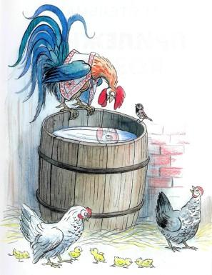

Петя в вышитой сорочкеЦелый день сидит на бочке —В бочку смотрится с водой,Всё любуется собой.

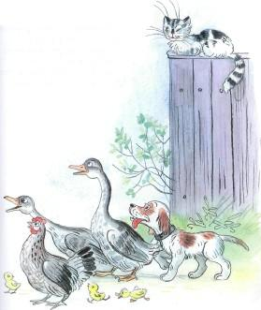
Иллюстрации В.Сутеева.

